测定空气的比热容比实验报告
姓名 黄子豪 学号 2413989
一．实验目的
1、用绝热膨胀法测定空气的比热容比
2、观察热力学过程中状态变化及基本物理规律
3、学习用传感器精确测定气体压强和温度的原理与方法
二．实验原理
用比大气压P_{a}稍高的压力P₁，向玻璃容器压入适量空气，并以与外部环境温度T_{e}相等之时单位质量的气体体积（称为比体积或比容）作为V₁，表示为状态I(P₁,V₁,T_{e})(P₁>P_{a}大气压,T_{e}为室温）
而后，急速打开放气活塞“B”，亦即使其绝热膨胀，使其压强降至大气压p_{a}，并以状态II(P_{a},V₂,T₂)表示。
由于是绝热膨胀，T₂<T_{e}，所以，若再迅速关闭活塞“B”，并放置一段时间，系统将从外界吸收热量，且温度重新升高至T_{e}；因为吸热过程中体积V₂不变，所以压力将随之增加为p₂，系统稳定后变为状态III(P₂,V₂,T_{e})。
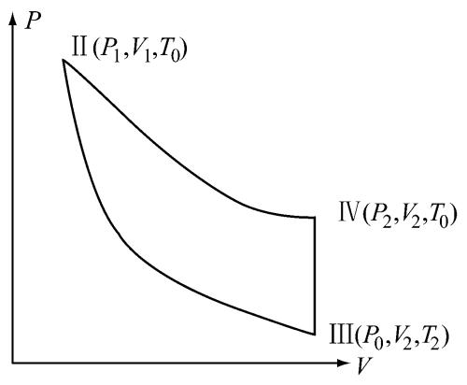
- >II绝热过程有
（泊松公式）
I与III等温有
$P_{1}V_{1}=P_{2}V_{2}$（玻意耳定律）
又因
$$PV=nRT$$
替换得：
由于
$P_{1}^{'}=P_{1}-P_{a}<<P_{a}$ $P_{2}^{'}=P_{2}-P_{a}<<P_{a}$
近似得：
三．实验仪器装置及说明
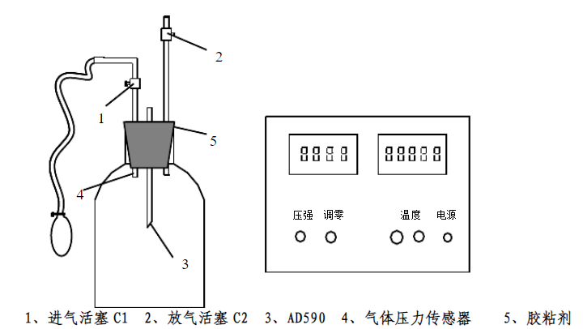
FD-NCD-II空气比热容比测定仪，由机箱(含数字电压表两只)、储气瓶、传感器两只。
四．实验内容
  - 连接线路，测定环境气压$p_{a}及环境温度T_{e}$，开启电子仪器部分的电源，预热20分钟，调节表1至0mV。
  - 熟悉实验装置，正确使用活塞“A”“B”及用压力传感器测量容器内外之压力差；同时进行粗测，以寻求状态I到II进行的时间，并注意观察物理现象
  - 顺序完成I到III的状态变化过程。平稳地向“V”内压入适量气体后关闭进气活塞“A”，待系统与外界达到热平衡【表（1）指示稳定】后，记录表（1）示值$p_{1}^{'}$及表（2）示值$T_{1}$之后，迅速打开放气活塞“B”，待喷气声音停止后立刻关闭；待表（1）指示稳定后，再记录$p_{2}^{'}$及$T_{2}$。
  - 在$p_{1}^{'}$数值大致相同的条件下重复实验10次，分别代入式$γ=\frac{p_{1}^{'}}{p_{1}^{'}-p_{2}^{'}}$求出$γ_{i}$及其算数平均值。
注意事项:
- 注意系统密封性，检查是否漏气；
- 旋转活塞时不可动作过猛，以防活塞折断；
- 压入气体时要平稳，不要使表（1）超量程；
- 严格掌握放气活塞从打开到关闭的时间，否则会给实验结果带来较大的不确定度；
- 注意掌握实验进程，防止因实验周期过长、环境温度过大变化对实验造成的影响；
- 实验完毕后将仪器整理复原，并注意将放气活塞“B”打开，使容器与大气相通；
- 关闭活塞“B”用听声音的方法更可靠一些。

五．原始数据和数据处理
T_{e}=1487.7mV
i
1 | 129.6 | 31.5 | 98.1 | 1.321
2 | 135.0 | 33.8 | 101.2 | 1.334
3 | 135.9 | 33.6 | 102.3 | 1.329
4 | 132.2 | 32.5 | 99.7 | 1.326
5 | 124.4 | 30.3 | 94.1 | 1.322
6 | 127.3 | 31.1 | 96.2 | 1.323
7 | 134.2 | 33.8 | 100.4 | 1.337
8 | 137.2 | 33.6 | 103.6 | 1.324
9 | 137.6 | 33.6 | 104.0 | 1.323
平均值1.327
相对误差：
$\frac{1.402-1.327}{1.402}×100\%=$5.3%
标准差：
$σ$=$\sqrt{\frac{\sum_{i=1}^{n}{(}\overset{¯}{γ_{i}}{-\overline{γ})}^{2}}{n}}$=$\sqrt{\frac{(-0.006)^{2}+(0.007)^{2}+(0.002)^{2}+(-0.001)^{2}+(-0.005)^{2}+(-0.004)^{2}+(0.01)^{2}+(-0.003)^{2}+(-0.004)^{2}}{9}}$=0.0053
A类不确定度：
$Sγ=\sqrt{\frac{\sum_{i=1}^{n}{(}γ-\overset{¯}{γ})^{2}}{n(n-1)}}$=$\sqrt{\frac{(-0.006)^{2}+(0.007)^{2}+(0.002)^{2}+(-0.001)^{2}+(-0.005)^{2}+(-0.004)^{2}+(0.01)^{2}+(-0.003)^{2}+(-0.004)^{2}}{9*8}}=0.00189​$
t (0.683,9)=0.96+$\frac{0.83}{9}≈1.0522$
Uγ=t(0.683,9)×$Sγ$= 0.002
误差分析:
经计算得γ值都略小于1.402，因实验中存在以下问题:
活塞后，未等瓶内温度返回T₀就记录数据，使得P₂'测量值偏小，所以γ测量值偏小。

六．考察题
2. 假定实验的热力学过程是准静态的，试参照图2 - 7 - 1分别在p - T图及V - T图上绘出Ⅰ→Ⅱ→Ⅲ的过程曲线。
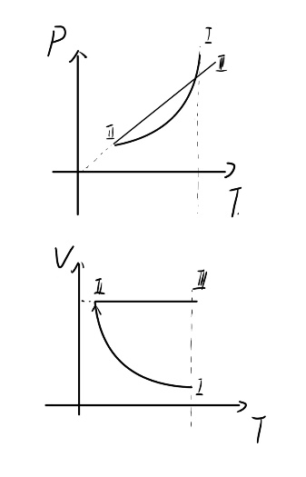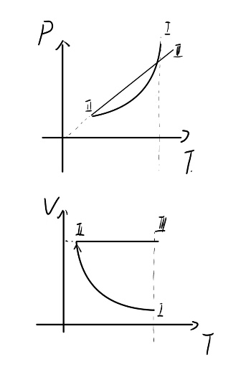

3.现已假定、分别代表绝热膨胀前、后空气的比容，在此假定下，本实验所考察的热力学系统是什么？若重新假定绝热膨胀后仍留在“V”中的那部分空气作为我们所考察的热力学系统，对实验有影响吗？在后一种假定下，及将等于什么？（设容器体积为V）

答：状态下储气瓶内的气体；无影响；
